Футболисты Вороново сыграли во втором туре турнира NEШ СПОРТ
10.02.2025
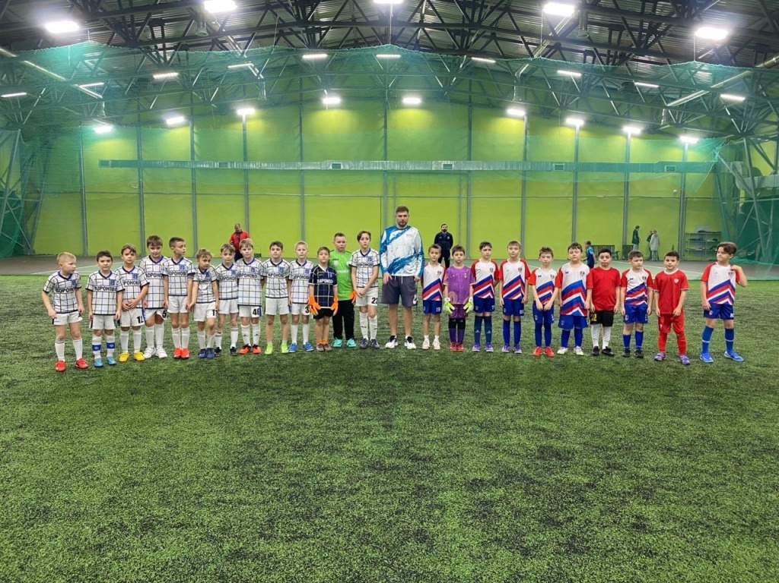

В минувшие выходные юные футболисты из спортивного комплекса «Вороново» приняли участие во втором туре детского футбольного турнира «NEШ Спорт», который прошел в спортивном комплексе «NEШ Спорт».

В возрастной категории 13–14 лет ребята из СК «Вороново» уверенно обыграли своих соперников из команды «Ариотос» с впечатляющим счётом 6:2.

В возрастной категории 11–12 лет спортсмены из «Вороново» показали железный характер, встречаясь с непростым соперником, командой «Юниор14», и сыграли вничью 2:2.

В возрастной категории 9–10 лет юные футболисты СК «Вороново» обыграли сверстников из «Ариотоса» со счетом 3:2.

«Мы гордимся нашими юными спортсменами. Эти игры показывают не только их профессиональный рост, но и невероятную преданность спорту. Такой результат был бы невозможен без работы тренерского штаба, который прививает детям не только спортивные навыки, но и настоящую командную сплочённость. Мы уверены, что впереди у наших футболистов ещё много ярких матчей и побед», - отметил заместитель директора спортивного комплекса «Вороново» Виталий Медов.

Адрес страницы: http://voronovo.mos.ru/info/detail/12799327.html
Управа района Вороново города Москвы

